|  |  |
| --- | --- |
|  | **Министерство науки и высшего образования Российской Федерации**  Калужский филиал  федерального государственного бюджетного  образовательного учреждения высшего образования  ***«Московский государственный технический университет***  ***имени Н.Э. Баумана***  ***(национальный исследовательский университет)»***  ***(КФ МГТУ им. Н.Э. Баумана)*** |

|  |  |
| --- | --- |
| **ФАКУЛЬТЕТ** | *ИУК“Информатика и управление”* |
| **КАФЕДРА** | *ИУК4 “Программное обеспечение ЭВМ, информационные технологии”* |

1. **О Т Ч Е Т**
2. ЛАБОРАТОРНАЯ РАБОТА № 1

|  |  |  |
| --- | --- | --- |
| **ДИСЦИПЛИНА:** | | Инженерная графика |
| **ТЕМА:** | Знакомство с интерфейсом. Инструментальные панели КОМПАС-3D. Панель «Геометрия». | |

|  |  |
| --- | --- |
| Выполнил: студент гр. ИУК4-12Б | *_________ (__Моряков В.Ю.__)*  *(Подпись) (Ф.И.О.)* |
| Проверил: | *_________ (________________)*  *(Подпись) (Ф.И.О.)* |

|  |  |  |
| --- | --- | --- |
| Дата сдачи (защиты): |  | |
| Результаты сдачи (защиты):  - Бальная оценка *____* | |  |
|  | |  |

Калуга, 2022г.

**Цель работы:** приобретение навыков работы в среде САПР КОМПАС-3D.

**Необходимое оборудование и программное обеспечение:**

1. Персональный компьютер типа IBMPC, под управлением русифицированной версии операционной системы MSWindowsXP/ Vista.
2. Процессор IntelPentium 4 / Celeron.
3. Оперативная память 256 / 512 Мбайт.
4. Жёсткий диск (винчестер) оптимально 120 Гбайт.
5. Графический адаптер SVGA с видеопамятью 1024 Кбайт.
6. Учебная версия КОМПАС-3D не ранее V18.

**Задачи:**изучить интерфейс КОМПАС-3D, инструментальные панели; изучить команды создания геометрических объектов.

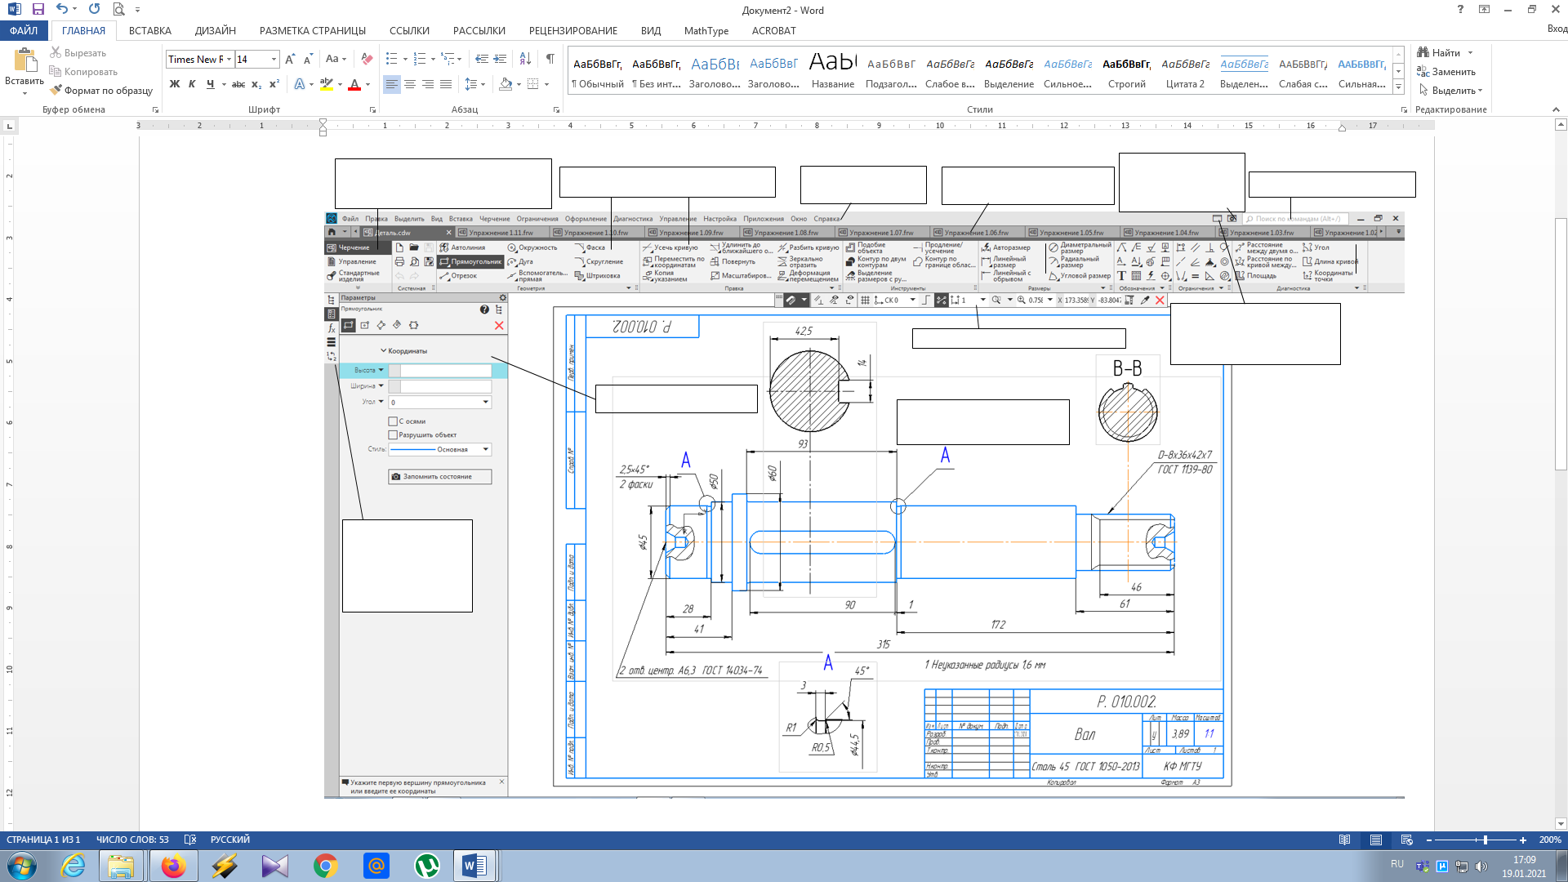

Рис.1. Интерфейс системы КОМПАС-3D

Таблица наименования команд панели «Геометрия»

|  |  |  |  |
| --- | --- | --- | --- |
|  | Точка |  | Отрезок |
| Точки по кривой | Параллельный отрезок |
| Точка пересечения 2-х прямых | Перпендикулярный отрезок |
| Все точки пересечения кривой | Касательный отрезок через внешнюю точку |
| Точки на заданном расстоянии | Касательный отрезок через точку кривой |
|  | Автолиния | Отрезок, касательный 2-м кривым |
|  | Вспомогательная прямая |  | Прямоугольник |
| Горизонтальная прямая | Прямоугольник по центру и вершине |
| Вертикальная прямая | Прямоугольник по 3-м вершинам |
| Параллельная прямая | Прямоугольник по центру и 2-м вершинам |
| Перпендикулярная прямая | Многоугольник |
| Касательная прямая через внешнюю точку |  | Окружность |
| Касательная прямая через точку кривой | Окружность по 3-м точкам |
| Прямая, касательная к 2-м кривым | Окружность с центром на объекте |
| Биссектриса | Окружность, касательная к кривой |
|  | Дуга | Окружность, касательная к 2-м кривым |
| Дуга по 3-м точкам | Окружность по 2-м точкам |
| Дуга, касательная к кривой |  |
| Дуга по 2-м точкам |  | Собрать контур |
| Дуга по 2-м точкам и углу раствора | Коническая кривая |
|  | Штриховка |  | Скругление |
| Заливка | Скругление на углах объекта |
|  | Эквидистанта |  | Мультилиния |
|  | Эллипс  Эллипс по диагонали треугольника Эллипс по центру и вершине габаритного прямоугольника  Эллипс по центру, середине стороны и вершине параллелограмма  Эллипс по центру и трем точкам  Эллипс, касательный к двум кривым |  | Сплайн по точкам  Сплайн по полюсам  Ломаная  Кривая Безье |

Контрольное задание

Вариант № 18

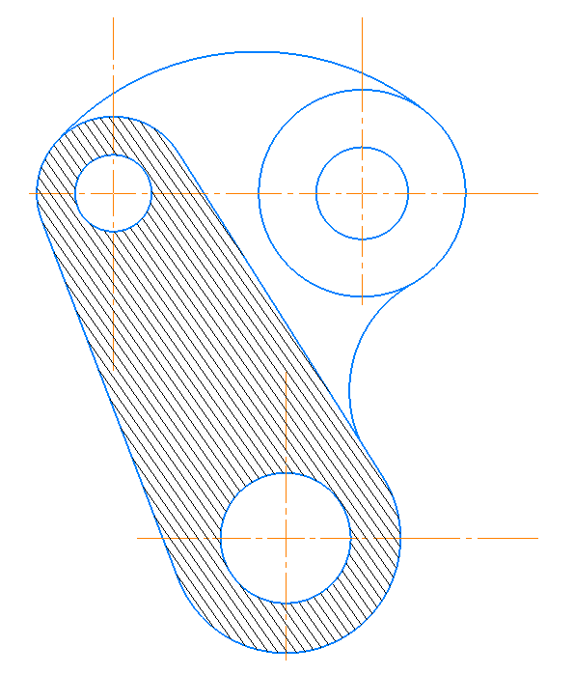

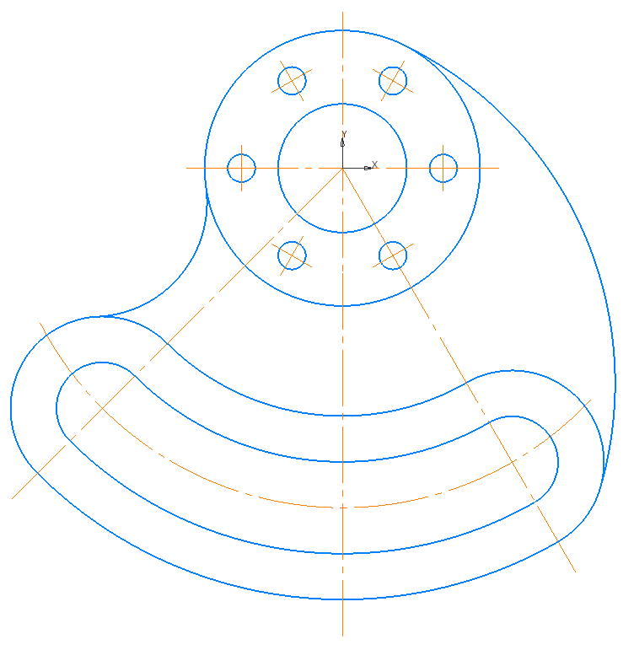

**Вывод:** в результате выполнения данной лабораторной работы были получены навыки работы в программе Компас-3D, изучены основные функции программы, а также построены чертежи деталей.